**UNIVERZITET “DžEMAL BIJEDIĆ“ U MOSTARU**

**FAKULTET INFORMACIJSKIH TEHNOLOGIJA**

Modeliranje poslovnih procesa

Akademska godina:2020/2021

Informacijski sistem hotela

Seminarski rad

Profesor: Student:

Prof.dr.Emina Junuz Medisa Šatara, IB170012

Mostar, 2020. godine

# 1.UVOD

Hotel je danas sve češće korišten, što u privatne svrhe, tako i u poslovne. Ono što predstavlja negdje mali problem je što nemaju svi mogućnost rezervisanja online, što bi uštedilo vrijeme kako korisnicima tako i osoblju. Sistem koji upravlja hotelom, danas, zahtjeva da sve potrebne informacije o korisnicima, uposlenicima, samom objektu, bude na jednom mjestu, uz što bolju organizaciju podataka. Stoga se javlja potreba za sve većom upotrebom informacijskog sistema.

Hotel uspješno posluje ovisno o nivou usluga koju pruža svojim gostima, a ona se danas mjeri i stepenom tehnoloških inovacija koje je hotel uključio u svoj servis.

Uključenjem informacijskog sistema, postavit će hotel, na veći nivo, te omogućiti razvijanje što veće saradnje kako sa privatnim tako i poslovnim saradnicima, veći budžet, te ušteda vremena, ali i novca.

Osnovna funkcija informacijskog sistama je opskrba potrebnim informacijama svih nivoa upravljanja i odlučivanja u zadatom tehnološkom, odnosno organizacijskom obliku.

U nastavku ce biti predstavljeni konkretni problem, te inovacije, ali prije svega ciljevi informacijskog sistema.

# 2. OPIS POSLOVNOG PROFILA

Hotelski informacijski sistem se definira kao skup različitih komponenata koje zajedničkim djelovanjem osiguravaju informacije potrebne za odvijanje poslovnih aktivnosti i upravljanje hotelskim poslovanjem.

Upotrebom informacijskog sistema trebalo bi da se omogući smanjenje gužve u hotelima, posebno sada za vrijeme epidemije, ali i smanjenjem gužve, skraćujemo vrijeme čekanja, odnosno gubljenja vremena gostiju. Također, sektor prodaje imati će bolje uslove svojim povezivanjem sa drugim saradnicima, boljom primjenom tehnologije, te na jednom mjestu ima sve podatke koje treba prikazati gostima kako bi ostavio što bolji utisak. Također, sigurnost sistema hotela, podataka, sektora finansija je jako bitno.

# 3. MODEL POSLOVNE ORIJENTACIJE PODUZEĆA

## 3.1. MISIJA

Misija sistema je povećati promet gostiju s jedne strane, a sa druge strane šstediti vrijeme i novac prilikom rezervacije kako gostiju tako i osoblja, te sigurnost podataka.

## 3.2. POSLOVNI CILJEVI

Glavni poslovni cilj je što kraćem vremenskom roku popuniti smještajni kapacitet, odnosno ostaviti što veću prodaju svojih usluga. Druga važna uloga je povezati hotel s vanjskim okruženjem, odnosno s klijentom (gostom ili posrednikom) koji se nalazi u vanjskom sistema u odnosu na hotel.

## 3.3. SPECIFIČNE STRATEGIJE

Osnovna strategija jeste modernizacije cijelog sistema poslovanja, podizanje na što veći nivo usluga i prodaja, te dostupnosti svim korisnicima. To podrazumijeva da ima potkrijepljene sve potrebne zahtjeve korisnika, posebno stranih.

## 3.4. KRITIČNI FAKTORI USPJEHA

Kritični faktor uspjeha je to što u Bosni i Hercegovini ima više naroda koji je tehnički nepismen.

## 3.5. KRITIČNI POSLOVNI FAKTORI

Kritični poslovni faktori mogu biti nemogućnost starijih osoba da se koriste sistemom, također rezervacije koje naprave, a zatim se ne pojave.

## 3.6. POSLOVNA VIZIJA

Poslovna vizija je privlačenje više korisnika usluga, stranih i domaćih, poslovnih investicija, veća zarada, te ušteda novca i vremena prilikom upotrebe sistema.

## 3.7. KLJUČNE POSLOVNE POLITIKE

1. ubrzanje prihvatanja nove tehnologije u radu hotela, posebno informatizaciji svih radnih zadataka, kojima se bitno unaprijeđuje organizacija rada hotela i pospješuje uspješnost radnih rezultata, povećava se produktivnost rada i snižavaju troškovi rada
2. upoznavanje i pravovremeno uočavanje svih promjena na tržištu, kako bi se ponuda mogla uočenim promjenama pravovremeno i uspješno prilagoditi
3. modernizacija u smislu menadžerskog znanja
4. konstantno praćenje promjena u zahtjevima gostiju, osiguravajući i sve veću kvalitetu i raznolikost profesionalnih hotelskih usluga, te uljudnost u kontaktu poslužitelj-gost i više raspoloživog vremena za gosta.

# **4.UPRAVLJANJE PROJEKTOM**

**NAZIV PROJEKTA:** Informacijski sistem hotela

**SVRHA PROJEKTA:**

Hotelski informacijski sistem je složen poslovni objekat, koji da bi funkcionisao vrši određene poslove i procese. Informacioni sistem bi trebao biti jednostavan za korištenje, skalabilan i funkcionalan. Treba da podrži integrisanje sa drugim sistemima i da bude u korak sa savremenom tehnologijom. Svrha informacionog sistema hotela bi bila i povećanje produktivnosti osoblja, promet gostiju i hotelskih usluga, te smanjenje troskova hotela.

**CILJEVI PROJEKTA:**

1. centralna evidencija osoblja
2. info panel (marketing)
3. sistem rezervacije smještaja
4. generisanje izvještaja
5. loyality centar (evidencija gostiju )

Gantogram predstavlja grafički prikaz projektnog plana. Planiranje aktivnosti:

Slika na kojoj se prikazuje stol

Opis je automatski generiran

Slika 1. Planirane aktivnosti

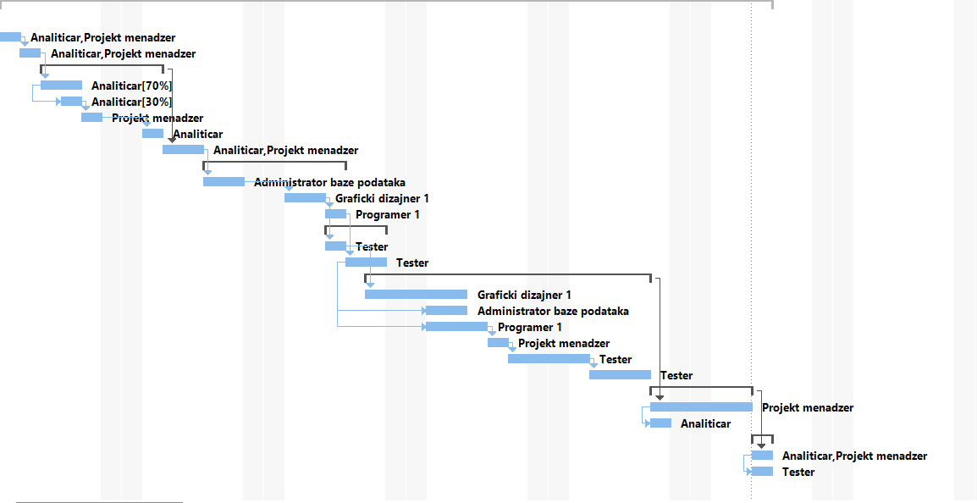

Slika 2.Gantogram

Resursi potrebni za projekat i njihove aktivnosti:

Slika na kojoj se prikazuje stol

Opis je automatski generiran

Slika 3. Resursi i njihove aktivnosti

# **5.DEFINISANJE ZAHTJEVA**

## 5.1. POSLOVNI ZAHTJEVI

1. Eliminiranje posla – umjesto promatranja pojedinačnih poslova, prati se njihov kontinuitet. Poslovi i aktivnosti u sklopu procesa moraju biti optimizirani prije nego što tehnologija bude implementirana.
2. Eliminiranje suvišnih komunikacijskih lanaca - uobičajeni proces višekratno prenosi iste informacije.
3. Ugradnja automatske kontrole u procese – informacijska tehnologija osigurava ugradnju kontrolnih funkcija, a s tim i kvalitetu u sami proces.
4. Utvrđivanje sinergije između ljudi i tehnologije
5. Paralelno odvijanje procesa – nove aplikacije omogućavaju raspoloživost informacija i njihovo istodobno ažuriranje
6. Inovacije kao aktivan odgoj – inovacije su prirodno podržane i sama primjena tehnologije stimulira njihovo kretanje i implementaciju.
7. Konkurentska prednost - informacijska tehnologija postaje konkurentsko oružje koje istodobno ima i operativnu i strategijsku važnost.

## 5.2. FUNKCIONALI ZAHTJEVI

Funkcionalni zahtjevi korisnika sistema bi bili omogućavanje modifikacije i pregleda ponuda i usluga, obavijesti, narudzba, te mogućnost da napisu kritiku, odnosno podijeli utisak kakav su stekli korištenjem te organizacije.

## 5.3. NEFUNKCIONALNI ZAHTJEVI

Nefunkcionalni zahtjevi se javljaju u slučaju ako informacijski sistem nismo prilagodili svim potrebnim zahtjevima. Korisnički interfejs treba biti prilagođen svim starosnim grupa, te što jednostavniji za upotrebu.

Sigurnost sistema treba da bude na najvišem nivou. To je naravno 100% nemoguće, ali danas uz upotrebu sigurnosnih sistema moguće je dostići visoki stepen sigurnosti.

Pristup informacionom sistemu će se gulavnom odvijati putem Web aplikacije, dakle korištenjem Internet usluga.

Sistemom će upravljati uposlenici, te oni imaju glavnu riječ, a također je potreban neki rayvojni tim koji će održavati sistem.

# **6.DIJAGRAM ORGANIZACIJSKE STRUKTURE**

Organizacijski dijagram najčešći je vizualni prikaz strukture organizacije. Ocrtava unutrašnju organizacijsku strukturu.

Koristi se za ocrtavanje uloga, odgovornosti i odnosa između pojedinaca u organizaciji. Može se koristiti za prikaz strukture organizacije u cjelini ili raščlanjena po odjelima ili jedinicama.

Organizacijska struktura važna je za svaku tvrtku koja raste kako bi pružila smjernice i jasnoću u vezi s određenim pitanjima ljudskih resursa, poput upravljačkog autoriteta.

Organizacijski dijagram hotela predstavlja odjele koji su bitni u realizaciji sistema. Ovi odjeli bit ce potkrijepljeni svim potrebnim informacijama, i uslugama za relazaciju.

Slika 4. Organizacijski dijagram

# **7.HIJERARHIJSKI DIJAGRAM PROCESA**

Hijerarhijski sistem predstavlja razgranati dijagram podatka, u smislu da ćemo sve ili većinu odjela organizacijskog dijagrama razgranati na sto manje procese upravljanja.

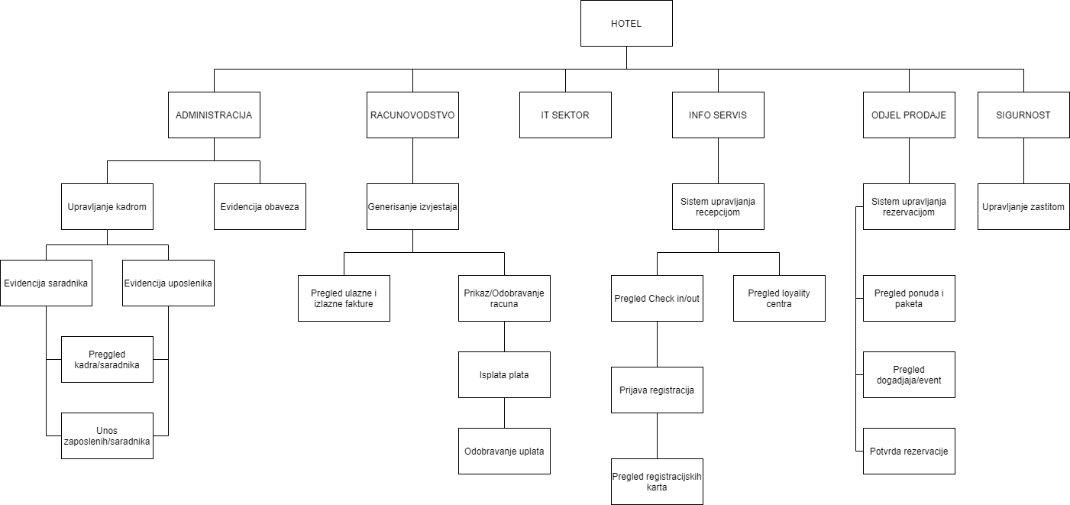

Slika 5. Hijerarhijski dijagram procesa

# **8.KONTEKSTUALNI MODEL PODATAKA**

Kontekstualni dijagram sadrži aktere koji komuniciraju s okolinom ili odjele pomoću kojih se vrši interakcija s informacijskim sistemom. Tako ovdje imamo 4 aktera, odnosno odjela: gost, administracija, racunovodstvo i recepcioner. Svaki od njih će tražiti određene podatke, a sistem vratiti odgovor nakon obrade.

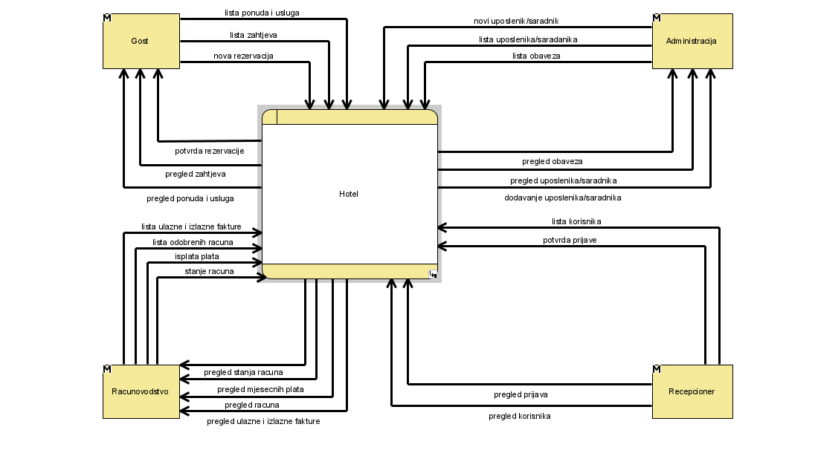

Slika 6. Kontekstualni model podataka

# **9.LOGICKI MODEL PROCESA**

Logički model procesa usredotočen je na posao, na način kako taj dio posluje. Predstavljen je na manje dijelove, na kojima se vide tačno tok podataka određenh procesa, te skladišta podataka odakle se podaci preuzimaju. Tačno se vidi tok procesa, i mjesto gdje se obrada završava.

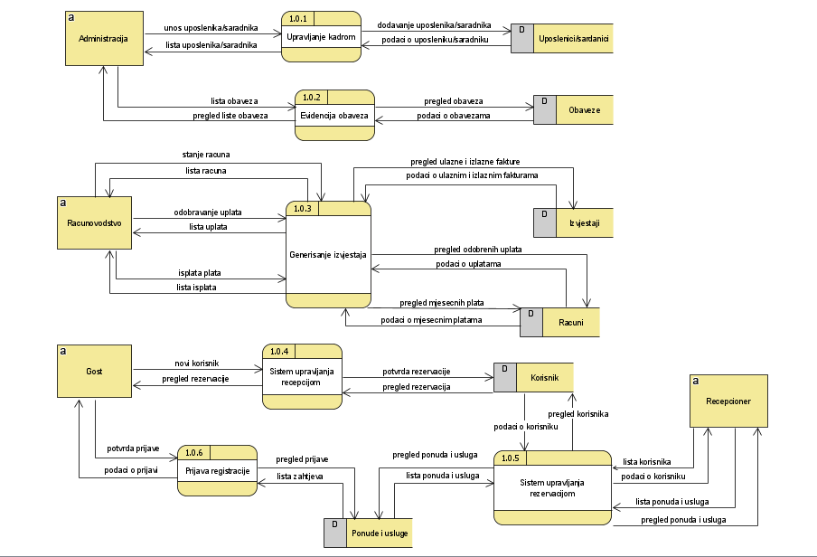

Slika 7. Logički dijagram procesa

# **10.FIZICKI MODEL PROCESA**

Fizički model procesa opisuje način na koji se vrši tok procesa, odnosno tehnička implementacija.

Procesi su implementirani kao desktop aplikacija (.NET core) i kao web aplikacija (ASP .NET core). Skladišta podataka predstavljaju SQL tabelu, te podaci iz procesa komuniciraju s skladištem putem SQL komandi (insert, update, select). Tok podataka od eksternih entita do procesa se odvija putem Windows Forme, u koju unosi podatke, te klikom na dugme spasi, podaci se pohranjuju u sistemu. Tok podataka od entiteta do procesa predstavlja korisničko okruženje.

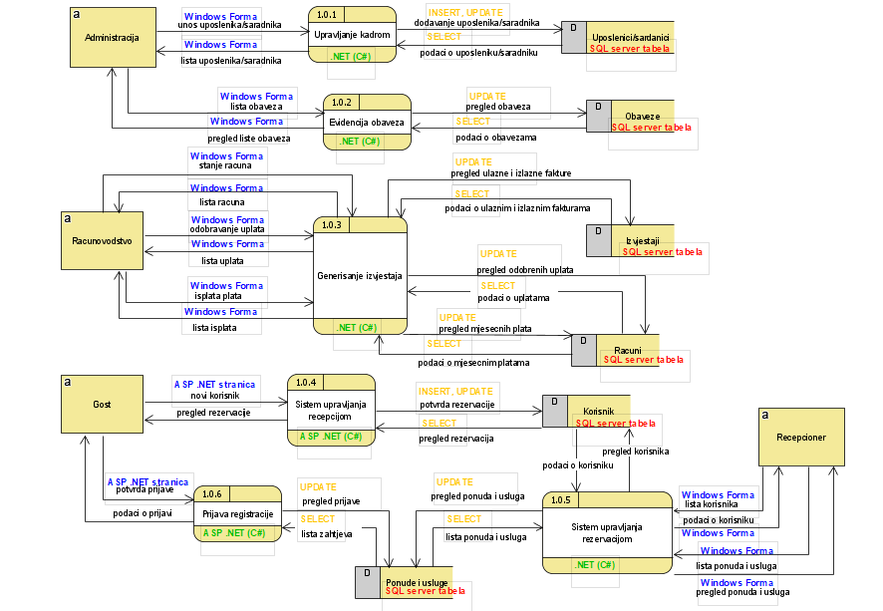

Slika 8. Fizički model podataka

# **11.KONCEPTUALNI MODEL PODATAKA**

Konceptualni model podataka temelji se na entitetima i vezama između entiteta. Primarna zadaća konceptualnog modela je opis aplikacije, koja je zapravo dio stvarnog svijeta, koji želimo detaljnije promatrati.

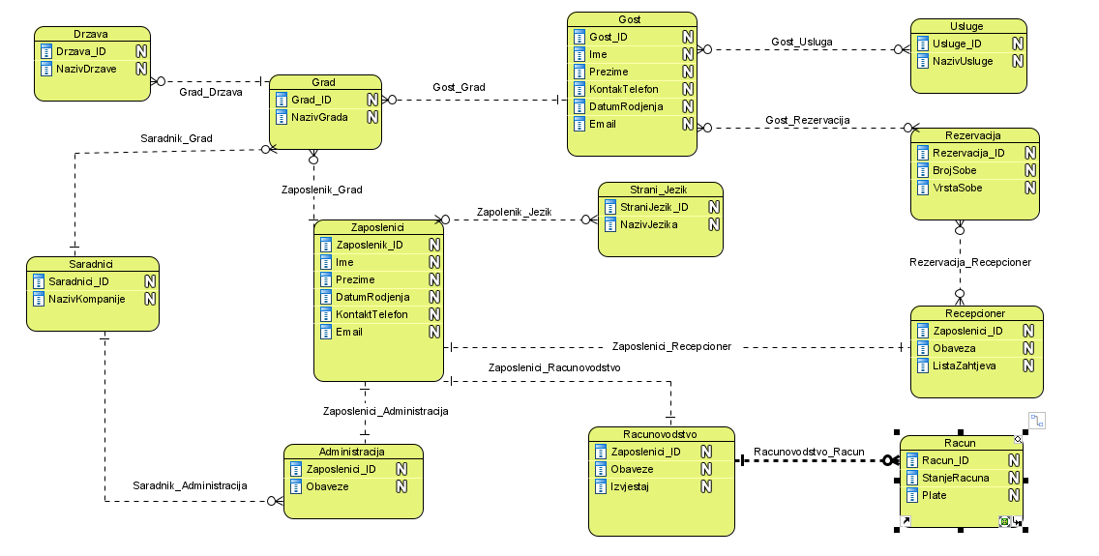

Slika 9. Konceptualni model podataka

# **13.LOGIČKI MODEL PODATAKA**

Konceptualni model podataka je vodeća komponenta logičkog modela podataka. Primarni zadatak logičkog modela podataka je razmatranje zavisnosti između atributa relacijske sheme. Relacijska shema je skupa atributa koji predstavljaju obilježja entiteta koji nas zanimaju prilikom promatranja aplikacijske domene. Rezultat logičkog modela podataka je logička shema sastavljena od entitete, relacija i atributa.

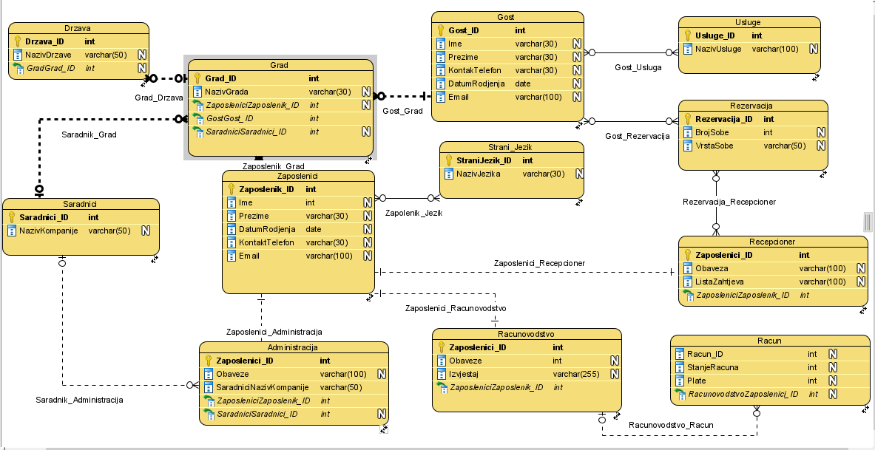

Slika 10. Logički model podataka

# **14.FIZIČKI MODEL PODATAKA**

Fizički model podataka predstavlja niz SQL naredbi kojim se kreiraju tabele i ograničenja iz logičkog modela podataka.

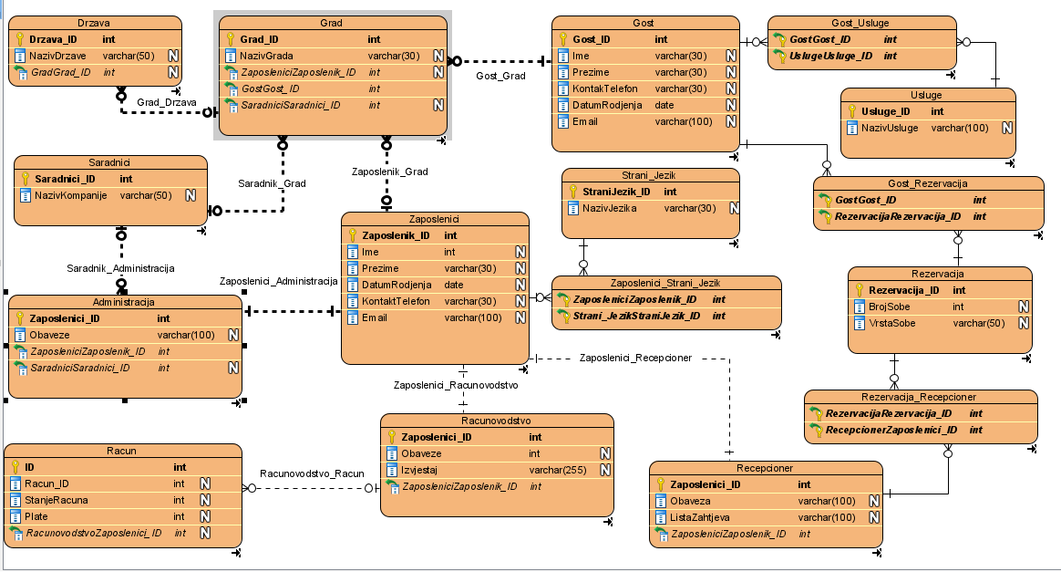

Slika 11. Fizički model podataka

# **15. SHEMA BAZE PODATAKA**

Generiranje fizičkog modela podataka dobijamo bazu podataka. Baza podataka je zapravo realan prikaz jedne cjeline. Pohranjuje najbitnije entiteta, atribute, i način na koji su podaci u određenoj cjelini povezani.

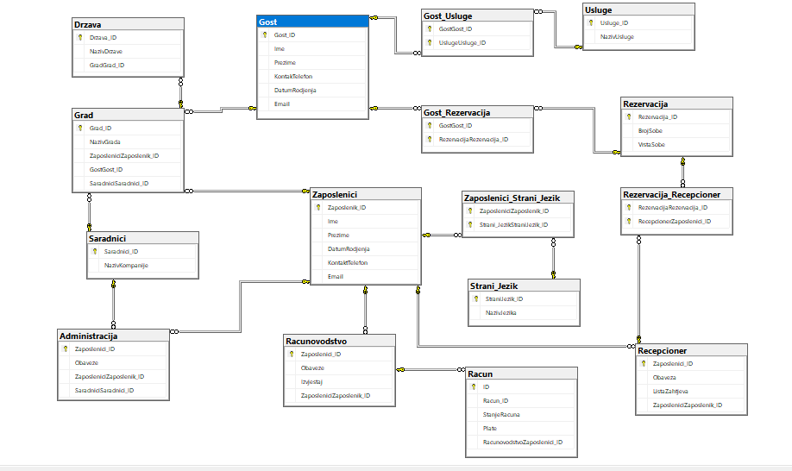

Slika 12. SQL baza podataka

# **16.MODEL ARHITEKTURE INFORMACIONOG SISTEMA**

Model arhitekture aplikacije sastoji se od tri sloja: prezentacijski, aplikacijski i sloj baze podataka.

Prezentacijskim slojem omogućava se interakcija korisnika i aplikacija putem korisničkog interfejsa. Treba da bude prikazana u korisniku razumljivoj formi. Aplikacijski sloj je forma implementacije poslovanja. Sloj baze podataka pohranjuje podatke, dozvoljava pristup tim podacima, te upravlja transakcijama sa skladištem. Sve ove procese je moguće odvijati u oba smijera.

Tehnologije korištene za razvoj aplikacije su ASP .NET Core I MS SQL Server.

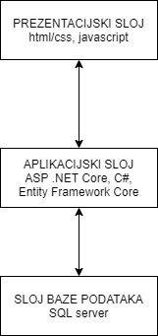

Slika 13. Model arhitekture aplikacije

# **17.MODEL ARHITEKTURE MREŽE**

Svi korisnički zahtjev moraju proći kroz firewall da bi dalje mogli biti proslijeđeni aplikacijskom serveru. Aplikacijski server obrađuje podatke, te komunicira sa bazom podataka, i na taj način odgovara na određeni zahtjev.

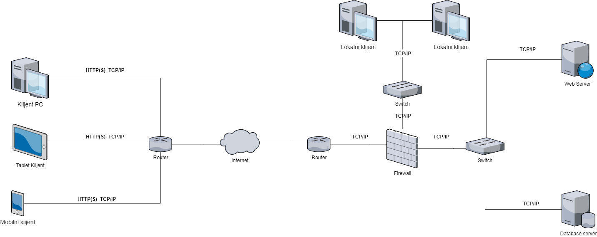

Slika 14. Model athitekture mreže

# 18.PROTOTIP KORISNIČKOG INTERFEJSA

U prilogu postavljenog korisničkog intefrejsa predstavljeni su neki bitni podaci. Tako imamo početni interfejs, gdje će u podnožju biti smjesteni podaci njihovih dostupnih stranica, kontakt telefon i email.

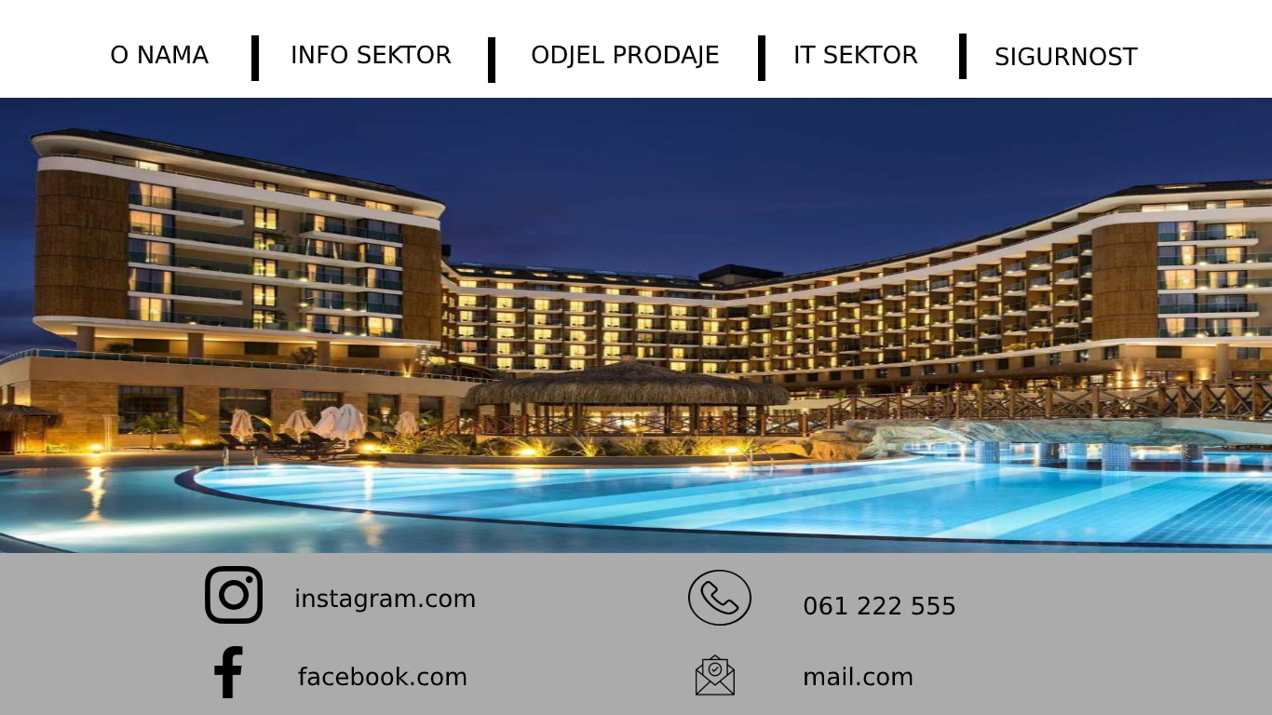

Slika 15. Početna stranica

U zaglavlju su linkovi na dijelove stranice koje nas zanima. Klikom na link “O nama” dobili bi smo informacije o samom hotelu. Klikom na link “Info servis” dobivamo podatke o dolasku i odlasku gosta, da li ima registraciju već, ako nema da kreira novu.

Slika na kojoj se prikazuje tekst

Opis je automatski generiran

Slika 16. Info servis

Klikom na dugme “KREIRAJ” otvaramo novu registraciju, ili klikom na dugme u navigaciji odjel prodaje dobivamo registraciju, te ponude i usluge koje nudi, te one koje će taj korisnik izabrati.

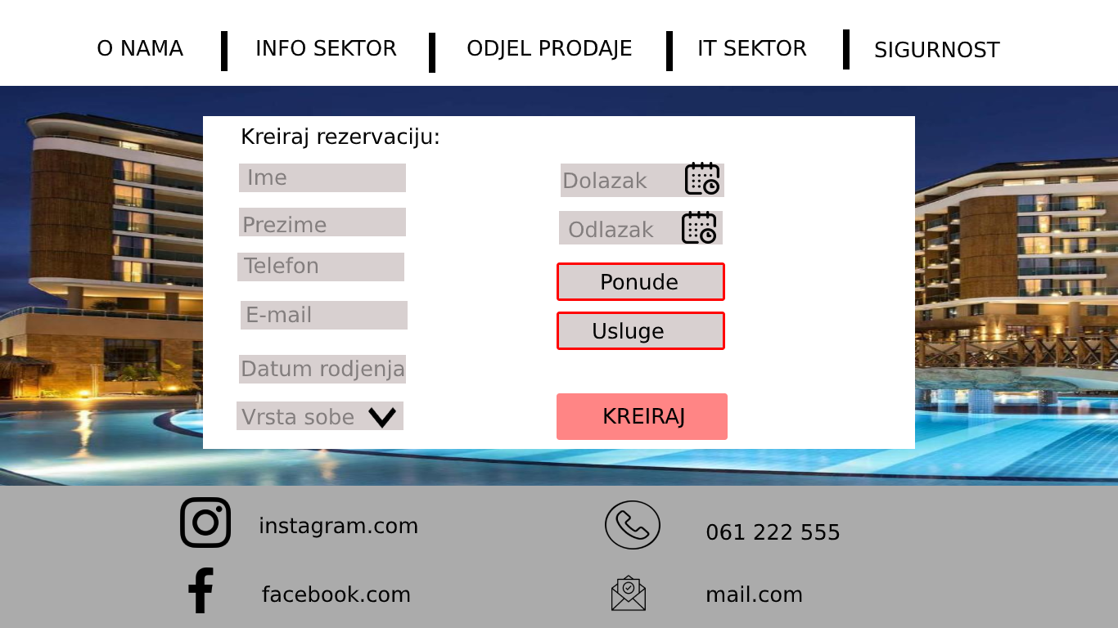

Slika 17. Rezervacija

Ovo su neke od najbitnijih stavki prototipa.

# 19. ZAKLJUČAK

Informacioni sistem za bilo koju kompaniju danas je veoma neophodan. Njegovim postojanjem štedimo novac, vrijeme, kako korisnici tako i radnici, razvija se posao, sve je vise korisnika usluga.

Danas je dosta unaprijedjen informacioni sistem koji nam nudi sve bitne informacije na jednom mjestu, ono što korisnici trebaju znati, te sami zaposlenici tog sistema. Ono sto je također jako neophodno jeste pratiti način na koji se razvija sistem u budućnosti, obzirom da je veoma tražen I bitan dio svakog poslovanja, neminovno je da će se nastaviti usavršavati, a sve ovo, prethodno opisano, će se jednog dana još razviti u modernije i bolje usluge.

# 20.LITERATURA

[1] Materijali (DLWMS) : [DLWMS - Prijava (fit.ba)](https://www.fit.ba/student/login.aspx?ReturnUrl=%2fstudent)

[2] Video materijali:  [FIT Mostar - YouTube](https://www.youtube.com/channel/UCldtYLw_QZIatDc0IJaFNbA?reload=9)

[3] <http://centar-mcs.hr/programi/hotelski-informacijski-sustav/>

[4] <https://repozitorij.efst.unist.hr/islandora/object/efst%3A300/datastream/PDF/view>

[5] <https://megabooker.hr/hotelski-informacijski-sistem/>

Sadržaj

1.UVOD 1

2. OPIS POSLOVNOG PROFILA 2

3. MODEL POSLOVNE ORIJENTACIJE PODUZEĆA 2

3.1. MISIJA 2

3.2. POSLOVNI CILJEVI 2

3.3. SPECIFIČNE STRATEGIJE 2

3.4. KRITIČNI FAKTORI USPJEHA 3

3.5. KRITIČNI POSLOVNI FAKTORI 3

3.6. POSLOVNA VIZIJA 3

3.7. KLJUČNE POSLOVNE POLITIKE 3

**4.UPRAVLJANJE PROJEKTOM** 4

**5.DEFINISANJE ZAHTJEVA** 6

5.1. POSLOVNI ZAHTJEVI 6

5.2. FUNKCIONALI ZAHTJEVI 6

5.3. NEFUNKCIONALNI ZAHTJEVI 6

**6.DIJAGRAM ORGANIZACIJSKE STRUKTURE** 7

**7.HIJERARHIJSKI DIJAGRAM PROCESA** 8

**8.KONTEKSTUALNI MODEL PODATAKA** 9

**9.LOGICKI MODEL PROCESA** 9

**10.FIZICKI MODEL PROCESA** 10

**11.KONCEPTUALNI MODEL PODATAKA** 12

**13.LOGIČKI MODEL PODATAKA** 12

**14.FIZIČKI MODEL PODATAKA** 13

**15. SHEMA BAZE PODATAKA** 14

**16.MODEL ARHITEKTURE INFORMACIONOG SISTEMA** 14

**17.MODEL ARHITEKTURE MREŽE** 15

18.PROTOTIP KORISNIČKOG INTERFEJSA 16

19. ZAKLJUČAK 18

20.LITERATURA 19